

CMS监控软件使用手册
2019-8-9

声明
非常感谢您购买我公司的产品，如果您有什么疑问或需要请随时联系我们。

本手册可能包含技术上不准确的地方、或与产品功能及操作不相符的地方、或印刷错误。本手册的内容将根据产品功能的增强而更新，并将定期改进或更新本手册中描述的产品或程序，更新的内容将会在本手册的新版本中加入，恕不另行通知。

软件安装及运行环境

概述
适用于小型网络监控领域的安全防护监控设备管理软件
基于windows平台，可运行于PC上
可以浏览多个设备的摄像头实时监视视频
可以浏览多个设备的摄像头录像回放视频
可以配置多种定时布放，实现全电脑值守
可以配置电子地图，清晰的描述各种设备所在的位置
配置网络视频监控设备报警设置项，实现管理软件与监控设备报警联动
视频自动备份功能，主要应用于IPC等无硬盘设备的后台数据备份
对每个设备，每个设备窗口，每个设备通道可以建立监控计划
为每个用户都单独的创建配置文件，各自的习惯和风格互不干扰
操作管理界面支持中文、英文两种语言
注： 本软件针对连接多台不同类型或型号的设备（NVR/HVR/DVR/DVS/IPC），此用户手册只对软件操作进行介绍，涉及到具体设备的功能设置请阅读相关的产品说明书。
本手册是为负责计划、执行或复查网络视频监控软件的硬件安装相关人员提供的。您应具备相关设备（NVR/HVR/DVR/DVS/IPC）的基本操作知识和经验。

运行环境
操作系统 | Windows2000/xp/2003/Vista/Windows 7
CPU | 2.4GHz以上
显卡 | 必须支持硬件缩放(如ATI、TNT2 PRO)，建议使用ATI9800及以上显卡，双通道，显存128M以上/128bit
内存 | 1G或以上
显示器 | 1024*768以上分辨率的显示器
网卡 | 100/1000M
注：若管理软件需管理解码的通道画面很多，建议内存、显卡、CPU选择更优配置

软件安装
步骤一：双击CMS3.0软件安装包，出现如下图所示安装界面
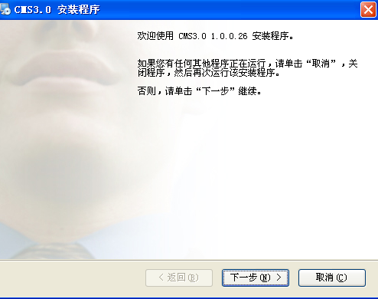

步骤二：单击“下一步”，选择软件安装路径，默认路径“C:\Program Files \CMS3.0”

步骤三：单击“下一步”，等待安装完成，单击“完成”退出

注：如果该计算机已安装不同版本的CMS，建议先卸载原版本CMS，再按照上述安装流程进行软件安装

软件卸载
方式一：单击 【开始】→ 【程序】→ 【CMS3.0】→ 【卸载CMS3.0】卸载软件将删除所有相关文件，建议在卸载前将录像文件和抓图图片文件备份，以免被删除。

方式二：进入系统控制面板选择【CMS】，选择“删除”，卸载软件将删除所有相关文件，建议在卸载前将录像文件和抓图图片文件备份，以免被删除。

操作说明

软件登录
步骤一：双击桌面生成的CMS快捷方式，出现登录界面，输入用户名，密码，默认用户名为“admin”，密码为“123456”；勾选登录界面下的“保存信息”，可保存用户名和密码，勾选 “自动登陆”，下次可直接登录，无需输入用户名和密码。
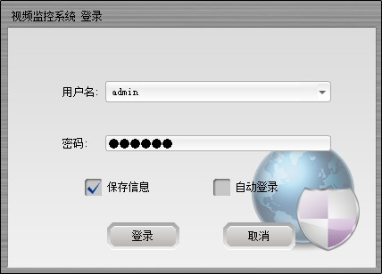
步骤二：点击“登录”用户验证通过后，进入主程序如下图，点击“取消”退出登录！
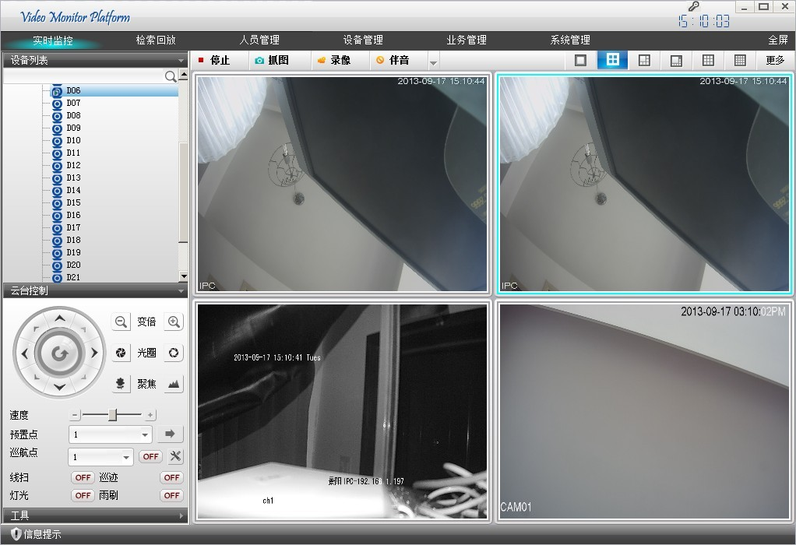
②
③
④

⑤
⑥
⑦

- 【软件基本功能一览】
 | 实时监视 | 多窗口实时监视，云台控制，通道快捷功能等。
 | 检索回放 | 查询设备录像进行回放和下载。
 | 人员管理 | 增加，修改，删除用户。
 | 设备管理 | 添加删除设备，支持自动搜索功能。
 | 业务管理 | 对设备视频进行存储管理，设置轮巡计划，电子地图设置，告警联动设置。
 | 系统管理 | 语言设置，开机启动，自动启动录像计划，恢复预览  报警配置，时间校准，录像图片的存储路径，录像空间等设置  报警日志保存设置，系统维护等。
② | 画面分割 | 单击切换视频显示窗口(一画面、四画面、六画面、八画面、九画面、十六画面、二十五画面、三十六画面、四十九画面、六十四画面)
③ | 设备列表 | 以“目录树”形式显示已增加的设备，设备监控通道信息
④ | 监视窗口 | 多画面实时监视设备视频图像，单击按钮执行录像，抓拍，对讲，监听
⑤ | 云台控制 | 单击按钮控制云台的方向，摄像机的变倍、聚焦、光圈，  云台设置，设置预置点、线扫、巡迹、巡航等
⑥ | 快捷工具栏 | 快速定位到快捷功能
⑦ | 报警消息栏 | 显示设备报警日志等消息

系统退出
单击主窗体左上角“×”按钮，退出软件系统。

监控系统功能

实时监控
实时监控主要对设备进行监视，可直接浏览监视设备视频，还可以开启轮巡监视、控制云台监视等。

视频窗口分割
单击模拟分割图标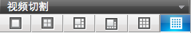，可将“主界面”视频窗口分割显示一画面、四画面、六画面、八画面、九画面、十三画面、十六画面、二十五画面、三十六画面。

设备列表
- 添加设备成功后，设备会自动连接，设备名有通道显示表示与连接上；此时设备不在线或添加设备参数错误就不会与设备连接上。双击通道名就可以在监视窗口浏览实时视频。
- 设备名右键功能：设备是DVR，NVR，HVR时在已经连接的设备名处点击鼠标右键有远程配置、同步时间、对讲、刷新“通道名”、打开全部主码流、打开全部子码流；设备是IPC时，未连接状态在设备名处点击鼠标右键可以打开主码流和打开子码流，连接状态在设备名处点击鼠标右键功能与其他设备右键功能一致。

视频监视
双击设备列表中的通道号可以打开视频，单击右键可以选择打开视频的方式：主码流或辅码流。在已打开的视频单击鼠标右键，显示操作菜单：云台模拟，区域放大，开始录像，关闭视频，关闭所有视频。

云台控制

云台控制界面如下图
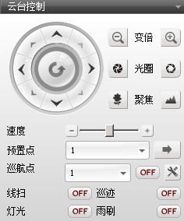

云台控制为8方向移动，变倍、变焦、光圈、步长、预置点、巡航组、云台设置（预置点、巡航组）
单击选中打开视频的窗口（窗口有蓝色边框）方可控制云台（通道的云台设置不做说明）
1)【方向控制】：分别控制云台上、下、左、右，鼠标按住不放为一直控制，松开为停止控制；
2)【变倍】调节控制云台摄像机镜头的变倍大小；
点击缩小云台镜头倍数，点击放大云台镜头倍数；
3)【聚焦】调节控制云台摄像机镜头的聚焦远近；
点击云台焦点缩小，点击云台焦点放大；
4)【光圈】调节控制云台摄像机镜头的光圈大小；
点击云台光圈缩小，点击云台光圈放大；
5)【步长】：通过调节步长能控制云台上、下 、左、右，以及巡航时的速度；
点击 - 和 + 或者拖动来设置步长；
6)【预置点】：输入预置点值后，调用云台摄像机的预置点；
选择预置点号或者手动输入编号，点击云台定位到设置的预置点；
7)【巡航组】：控制云台摄像机巡航组；
选择巡航路线或者手动输入编号，点击变为云台按照设置的巡航路线移动，点击变为停止巡航；
8) 【线扫功能】: 点击变为云台按照设置的线扫路线移动，点击变为停止线扫；
9）【巡迹功能】:点击变为云台按照设置的巡迹路线移动，点击变为停止巡迹；

云台设置
点击进入云台设置界面如下图
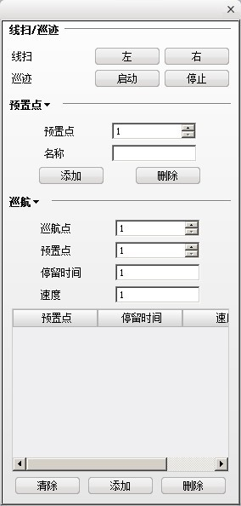

- 线扫设置
操作：通过方向按钮选择摄像头线扫的左边界，并单击左按钮确定左边界位置。再通过方向按钮选择摄像头线扫的右边界，并点击右按钮确定右边界位置。完成线扫路线的设置。
- 巡迹设置
操作：点击启动按钮开始记录巡迹路线，然后到云台控制界面进行方向或变倍、聚焦、光圈等一系列的操作，之后再回到巡迹设置菜单，点击停止按钮。完成巡迹路线的设置。
- 预置点设置
操作：输入预置点编号，设置预置点名称，停留时间，云台转动速度，点击添加
增加这个预置点；选择预置点号或者手动输入预置点号点击删除删除该预置点。
- 巡航点设置
设置巡航点编号，增加、删除、修改巡航点

快捷工具栏
- 颜色调节
颜色调节功能是调节色度、色调、对比度、饱和度来达到最佳的画面效果。
操作：点击拖动条调节通道的色度、色调、对比度、饱和度。
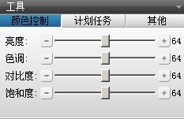
- 轮巡
在轮巡计划名称的右边开关点击OFF变为ON是启动该轮巡任务，点击ON变为OFF则是停止该轮巡任务。
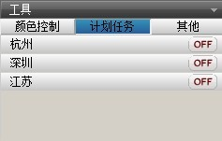

- 其他快捷功能
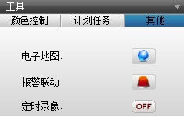

电子地图快捷功能，点击弹出电子地图预览页面如下图。
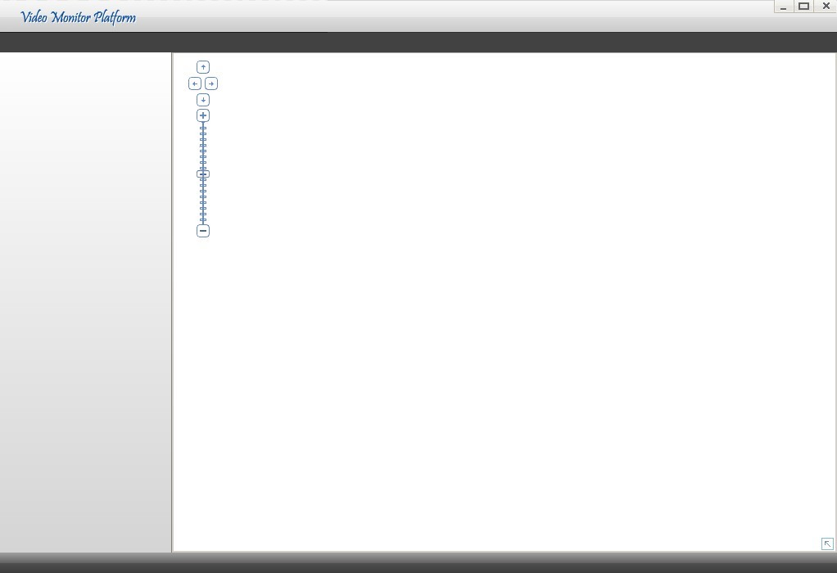
报警联动快捷功能，点击弹出视频联动的视频播放窗口，显示的是当前报警联动的视频。

录像计划快捷功能，点击OFF变为ON是启动“录像计划”，点击ON变为OFF则是停止该“录像计划”。

报警提示
报警提示实时滚动显示报警信息，点击滚动区域查看详细报警信息如下图。
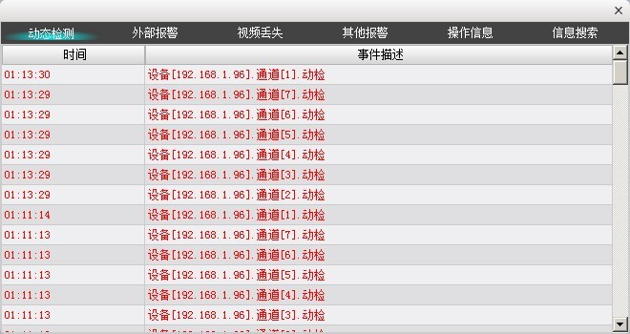

设备管理
设备管理可以进行添加、修改及删除设备操作，支持自动搜索设备功能。
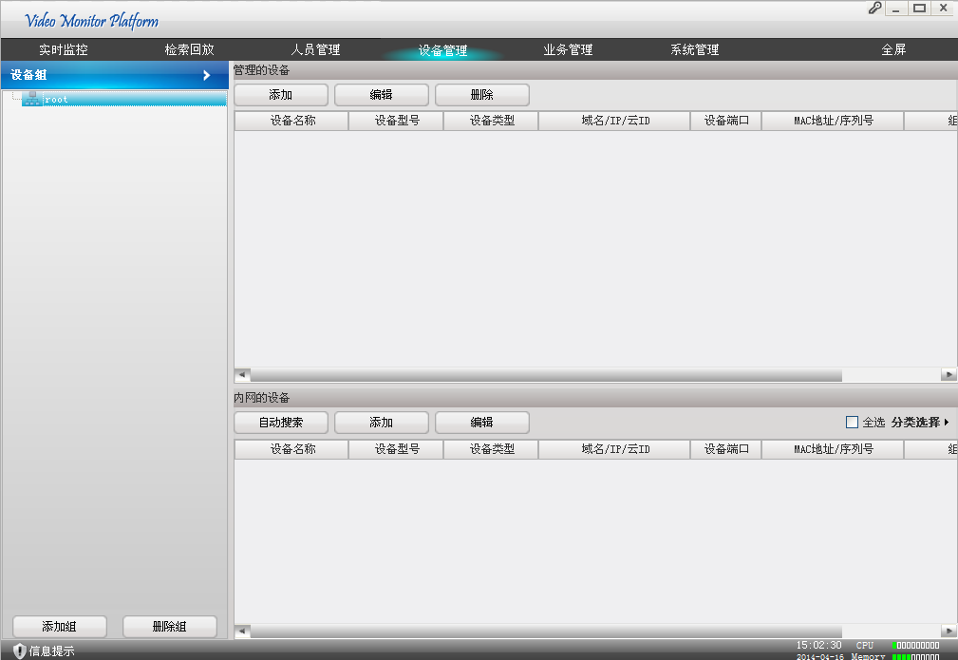
3.2.1 设备组
添加组：添加设备组
删除组:删除该组及其所包含的设备。

3.2.2 内网的设备
自动搜索：自动搜索局域网内的设备
添加：勾选搜索出的设备，点击添加按钮即可添加该设备
编辑：选择搜索出的设备，点击编辑按钮可以修改设备的IP和端口信息
分类选择：点击分类选择右边的小三角，可以进行分类添加
全选：勾选全选框，可以全部添加搜索出来的设备。

3.2.3 管理的设备
添加：输入设备的一些参数，手动添加设备。
编辑：修改已添加设备的一些信息，如设备名称，设备型号。
删除: 删除已添加的设备
注：手动添加设备支持多种类型添加，如IP, 域名，ARSP, 浪涛云。
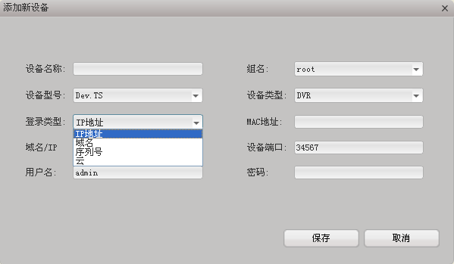
3.2.4 自动搜索
单击自动搜索按钮，一会后局域网内搜索到的设备就会出现在列表里，勾选要添加的设备，再单击添加按钮，该设备就会被成功添加，出现在管理设备列表里。
注：1.设备不能重复添加，新添加的设备名和IP地址不能与之前添加的设备一样。
2.勾选，搜索到的设备将全部被选中，再点击添加，全部设备将被添加。
3.点击的小三角，将会出现
勾选全选框，再选择设备类别，该类别的设备将会被选中，点击添加，该类别的所有设备会被添加。

检索回放
在检索回放中用户可以查询设备存储的录像，并且下载查询到的录像，还能查询本地存储的录像。
设备录像界面 如下图所示。
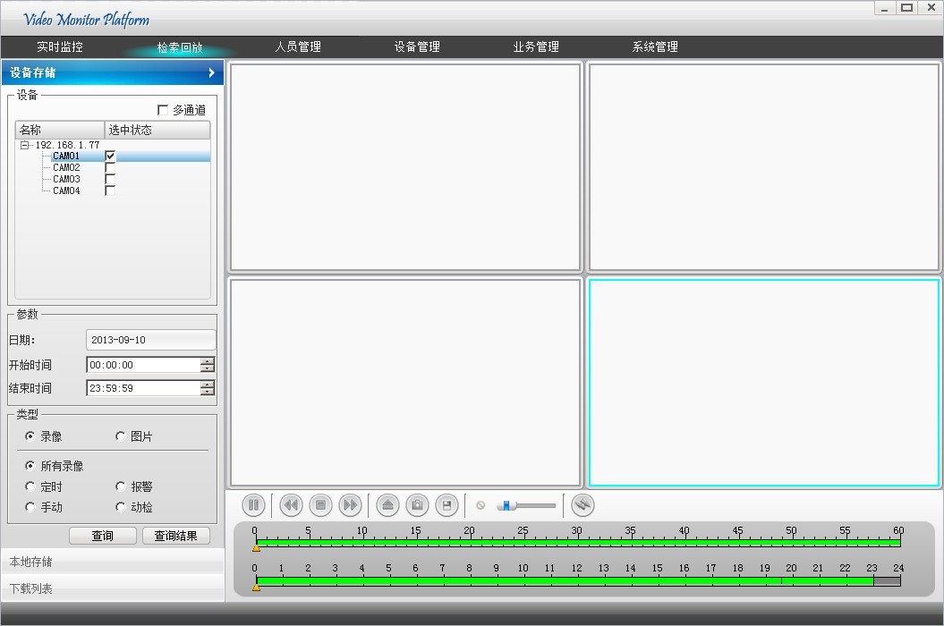

3.3.1 设备录像

设备录像查询
录像查询有多个检索条件，设备通道检索、时间检索、录像或图片检索、录像类型检索。
录像查询操作步骤：
第一步，选择设备及通道号；
第二步，选择单通道或者多通道，默认是单通道，在回放时只回放此通道；选择多通道时需勾选多通道框，再添加需要的通道（最大支持4个通道），在回放时则同步回放添加这几个通道的录像。
第三步，选择日期和时间段；
第四步，选择录像类型（有录像、手动、报警、动检四种录像类型）;
第五步，点击查询，在“结果”查看文件列表。

设备录像回放
两种回放方式
- 按文件回放，适用于单通道
选择要回放的通道，时间，录像类型后，点击“查询”，然后点击“查询结果”进入录像文件回放列表，选择需要的文件，点击“播放”即可。
- 按时间回放，适用于多通道同步回放
勾选“多通道框”，选择需要回放的几个通道，（最大支持4个），选择时间，录像类型，点击“查询”，在时间进度条上点击要开始回放的时间点进行同步回放。
通道回放界面如下图所示。
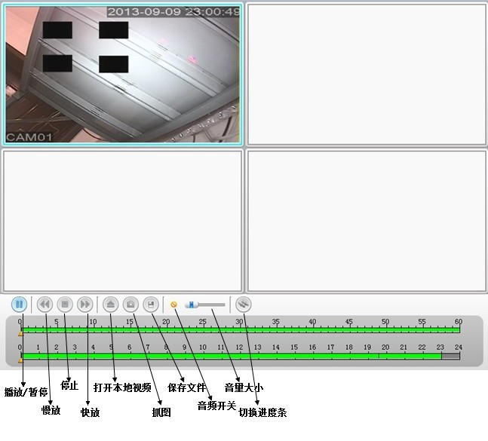

设备录像下载
下载界面如下图所示
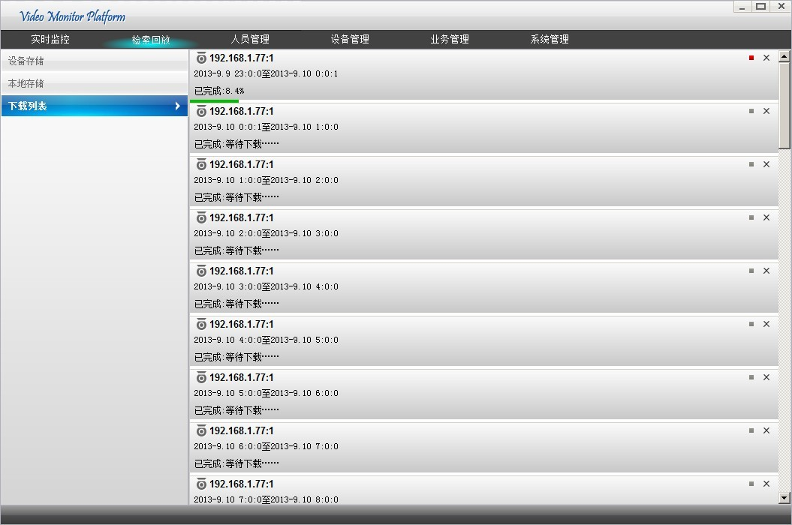

在查询到的录像文件列表中勾选所要下载的文件，点击下载开始下载，支持多任务列队下载。
下载状态如下图所示。
录像下载暂停：点击暂停下载，点击恢复下载。
删除下载：点击删除下载任务。
：设备名和通道号
：录像文件的开始和结束时间
：显示的录像下载进度

本地录像
本地录像: 查询和播放存放在本地电脑硬盘中的录像。
本地录像的查询和播放具体操作同设备录像操作。
本地录像界面如下图所示。（查询到录像点击播放即可）
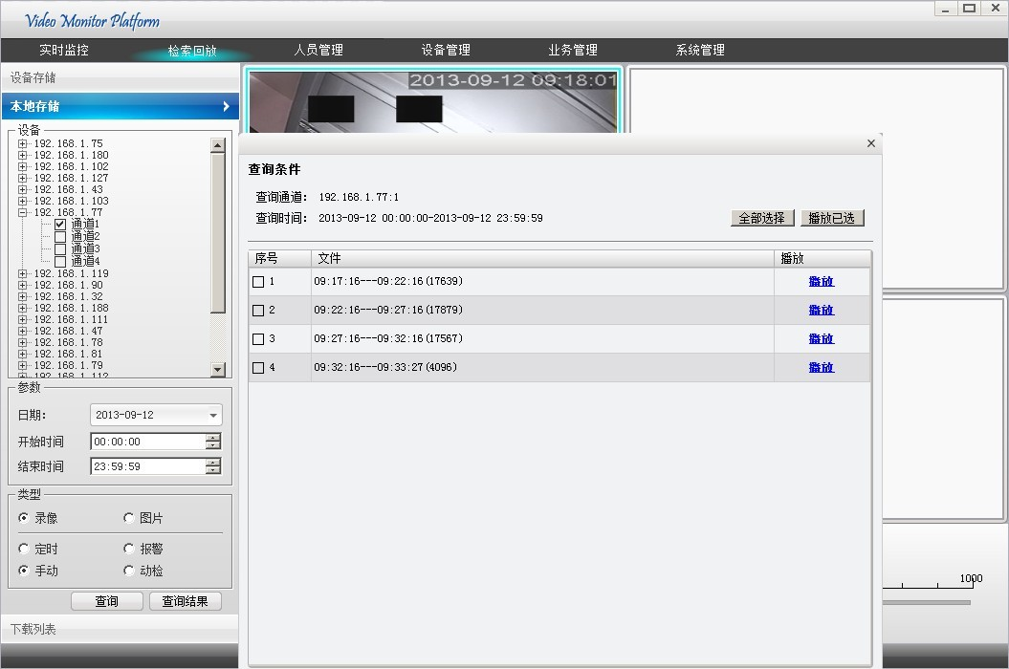

业务管理
业务管理下有存储管理、轮巡计划、电子地图、告警联动四大功能，可以更好的管理设备，更加灵活的对设备进行监视查看。

存储管理
存储管理界面如下图
存储管理可实现客户端本地实时备份存储录像，可以进行多设备同时存储，不同时间段存储，普通录像和报警录像存储。
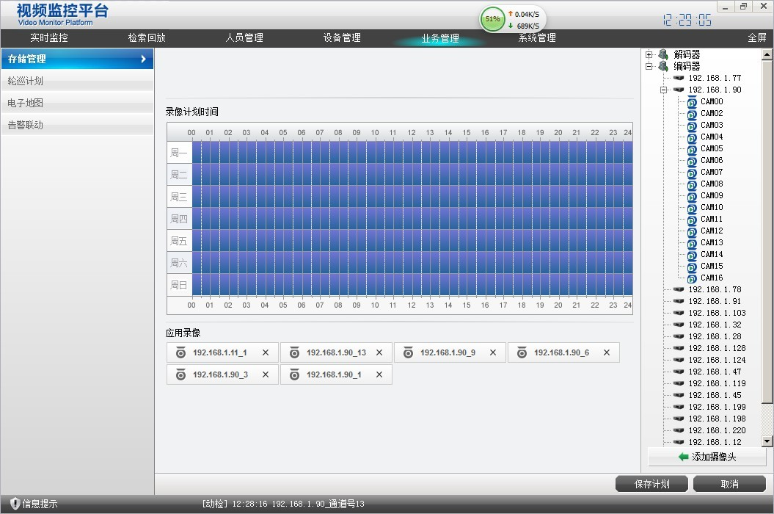

操作步骤
添加录像存储计划的操作步骤如下
步骤一、选择合适的录像打包时间。
步骤二、设置录像的时间段，可设置多时间段。
步骤三、添加需要备份的摄像头，选择设备的通道摄像头双击，添加后的所有摄像头都显示在“应用录像”列表中。
步骤四、点击保存按钮，保存所有的设置。
步骤五、存储计划删除，点击按钮按钮即可删除选中的存储设备。
：勾选表示在磁盘空间满后覆盖已有的录像，用户有重要录像数据请定期备份。

轮巡计划
轮巡计划可以设置多个任务，用户开启不同的任务方便监视不同的画面。
轮巡计划的设置界面如下图所示。
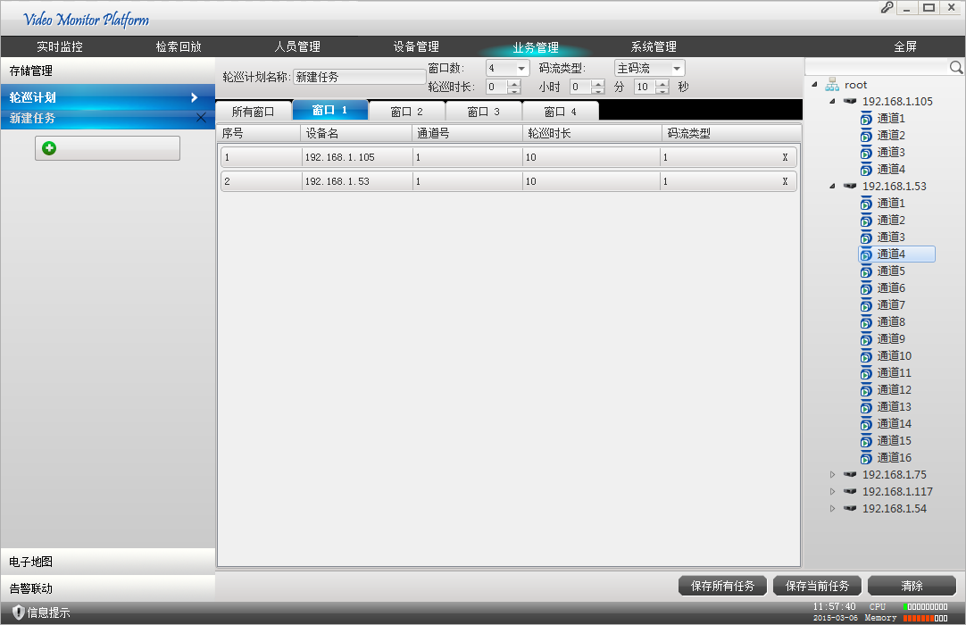

操作步骤
开启轮巡任务的步骤如下
步骤一、点击添加按钮，增加新的轮巡任务。
步骤二、填写轮巡计划名称，选择轮巡窗口数，选择码流类型，设置轮巡时长。
步骤三、添加轮巡的摄像头，单击选择窗口然后在右侧设备列表中选择设备的摄像头拖动到窗口下的轮巡通道列表。
步骤四、点击保存按钮，保存配置。
步骤五、在实时监视界面的快捷工具栏中的“轮巡计划”下点击OFF变为ON是启动需要执行的轮巡任务，点击ON变为OFF则是停止该轮巡任务。
步骤六、轮巡任务删除，点击按钮即可删除选中任务

电子地图
电子地图能清晰的展示管理的设备所在的位置。
在业务管理界面单击电子地图进入电子地图的编辑界面如下图所示。

方向按键 变倍 摄像头
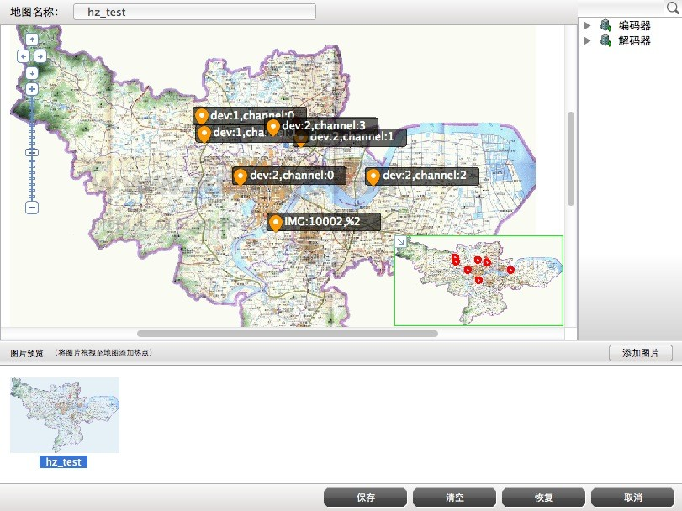
地图热点

电子地图的添加

添加图片
点击添加图片，弹出图片选择对话框，浏览图片并填写图片名称及图片描述再点击 确定添加图片。
注：图片类型支持BMP 或PNG.

在地图上布置设备
图片添加好后，双击图片,图片上传到预览窗口，然后在右边的设备列表选中设备通道将摄像头拖至预览窗口的图片上，点击保存，地图上的设备添加完成。

电子地图的删除
选择要删除的电子地图，再右键点击删除按钮钮即可。点击清除按钮，则会清除在地图上添加的设备。点击恢复按钮，之前刚清除的设备会重新添加到地图上。

电子地图热点设置
添加多个电子地图时，例如：可以把滨江地图添加到杭州地图下面作为一个热点。
操作：左键点住滨江地图拖放至杭州地图滨江所在位来设置热点。

告警联动
告警联动能及时的反馈报警摄像头的视频信息，以弹出视频、定位平面图、抓拍等方式记录报警摄像头被触发报警后视频。
告警联动设置界面如下图所示
添加报警源界面
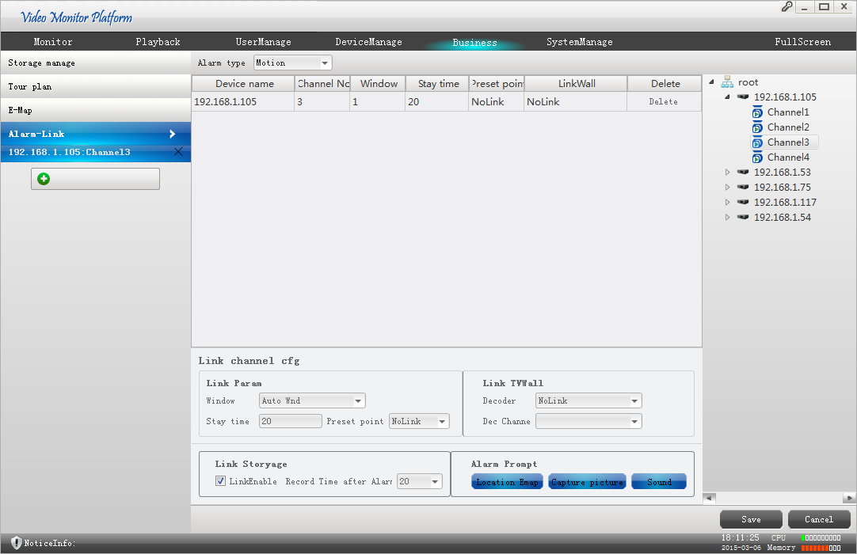

新建告警联动操作步骤如下
步骤一、点击添加按钮新建告警。
步骤二、选择报警类型，在右侧设备列表下面选中摄像头，选择显示报警窗口号、停留时间、联动的预置点、再双击要添加的摄像头添加到报警列表中。
步骤三、选择是否联动存储（需要开启存储计划）、报警后的录像时间选择。
步骤四、告警通知配置，可选定位平面图、告警抓拍、自动播放声音（需用户设置告警声音）
步骤五、点击保存按钮保存告警配置。
步骤六、删除告警任务，在告警任务列表中任务名称的右边点击×删除选中的告警任务。
告警联动任务列表见下图
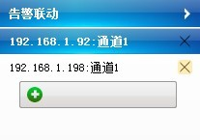

人员管理
人员管理中默认admin是最高权限的用户，使用admin登录后可以进行增加、删除、编辑其他用户的操作。
下图是人员管理界面，可以浏览用户，可以查看用户拥有管理设备的权限。
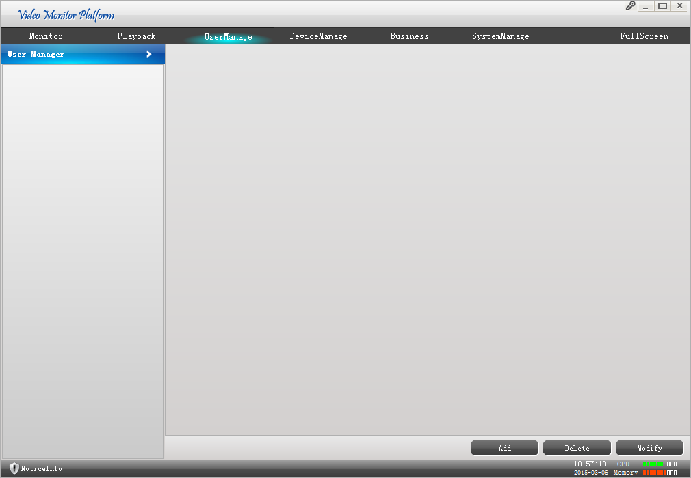

增加用户
在人员管理页面点击添加，输入用户名，密码，选择分配给该用户的设备及权限。
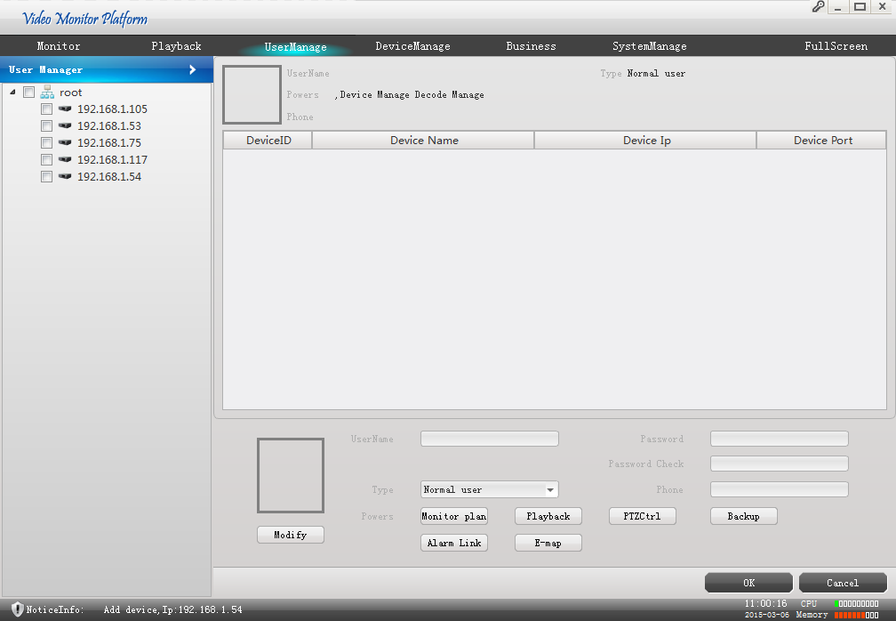

3.5.2 修改用户

选择要修改的用户，点击修改，弹出修改界面，修改用户的一些信息。

3.5.3删除用户
选择要删除的用户，点击删除弹出确定框，再点击确定删除用户。

系统管理
系统管理包含客户端的本地设置,图片的存储路径, 录像备份的存储路径用户可自行设置存储路径，图片命名规则、录像保存占硬盘容量下限设置、手动录像自动打包时间、存储磁盘满后是否覆盖；日志配置中报警信息保存时间设置、系统日志信息保存时间设置、用户配置导入导出操作。(注：添加录像保存类型：AVI格式和H264格式）系统管理界面，录像保存类型默认是h264格式，如选AVI格式保存，手动录像和定时录像格式将是AVI格式。
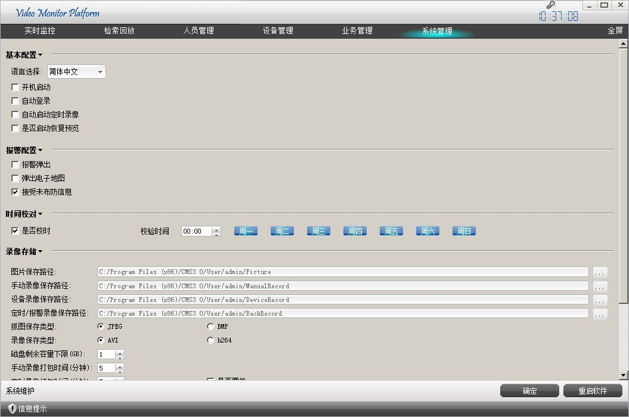
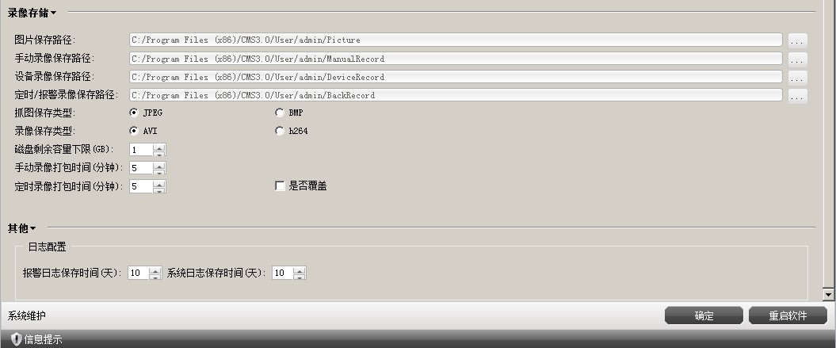

基本设置
语言设置：本软件提供多语言操作，支持8种语言,分别是简体中文，繁体中文，英语，法语，俄语，西班牙语，葡萄牙语，波兰语。
开机自启动：勾选则为电脑开机自动启动软件，不勾选则电脑开机不会自动启动软件。
自动登录：自动登录CMS
自动启动定时录像：CMS开启定时录像,录像文件会备份到电脑上
是否启动恢复预览：软件重新启动后继续保持上次关闭时的运行状态，如监视、轮巡等任务。
ARSP服务器地址：输入ARSP服务器地址，支持ARSP访问设备。

报警设置
报警弹出：报警时弹出联动监视的视频
弹出电子地图：报警时弹出电子地图
接受未布防信息：接收设备的报警信息并在信息提示栏滚动提示

时间校对设置
自动校验时间，勾选校时，然后设置校验的时间点选择校验时间的周期。

录像存储本地设置
- 保存路径
图片保存路径：用户自定义浏览文件夹即可。
手动录像保存路径：用户自定义浏览文件夹即可。
设备录像保存路径：用户自定义浏览文件夹即可。
定时/报警录像保存路径：用户自定义浏览文件夹即可。
- 保存类型
抓图保存类型：以JPEG或者BMP类型保存图片
录像保存类型：以AVI或者H264类型保存录像
- 磁盘剩余容量下限，是否覆盖
设置磁盘剩余容量的最小值，选择是否覆盖，选择是，则磁盘容量达到最小值时，会进行覆盖，选择否，则停止录像。
- 录像打包时间
手动录像打包时间：设置每个手动录像的时间。
定时录像打包时间：设置每个定时录像的时间。

其他设置
日志配置：设置报警日志和系统日志记录保存时间，以天为单位。

系统维护
软件在长时间工作后，需要维护可以点击重启软件确保软件正常工作。

